Муниципальное бюджетное образовательное учреждение
дополнительного образования детей
Дом детского творчества
г. Урень Нижегородской обл.

Мастер – класс по изготовлению Пасхальной композиции

Техника изготовления – квиллинг

Выполнила: Сак Наталья Александровна
педагог дополнительного образования детей
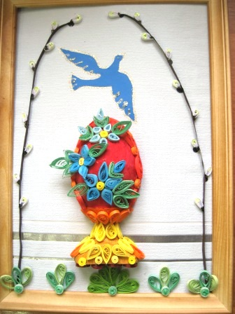

2015 г
г. Урень

Сак Наталья Александровна- педагог дополнительного образования
первой квалификационной категории
Проживаю в г. Урень, Нижегородской обл.
Стаж работы 20 лет.
Образование высшее, окончила Костромской технологический институт в 1989 году.
Веду занятия в творческих объединениях «Мастерим бумажный мир», «Аэробика».
Контактный телефон 8(83154)2-21-75
Мастер - класс
« Изготовление пасхальной композиции «Дорого яичко ко Христову дню»
техникой работы с бумагой квиллинг
Цель: Научить учащихся изготавливать композицию на пасхальную тематику техникой работы с бумагой квиллинг.
Задачи:
- Дать понятие о технике «квиллинг», рассказать историю её возникновения.
- Рассмотреть необходимые инструменты и материалы для изготовления композиции и технику безопасности при работе.
- Способствовать развитию познавательного интереса учащихся, основ коммуникативного общения, уверенности в собственных силах через атмосферу творчества и ситуацию успеха.
- Способствовать воспитанию аккуратности в работе, усидчивости.
- Обучить изготавливать композицию техникой работы с бумагой квиллинг.
Введение
Квиллинг (бумагокручение) произошло от англ. слова quill (птичье перо) — искусство изготовления плоских или объемных композиций из скрученных в роллы длинных и узких полосок бумаги.
Из бумажных роллов создают цветы и узоры, которые затем используют обычно для украшения открыток, альбомов, подарочных упаковок, рамок для фотографий. Это очень красивый вид рукоделия, не требующий больших затрат. Изделия из бумажных лент можно использовать также как настенные украшения или даже бижутерию.

История
Считается, что искусство возникло в средневековой Европе, где монахини создавали медальоны, обрамление для икон и обложки для книг, закручивая на кончике птичьего пера бумажные полоски с позолоченными краями, что создавало имитацию золотой миниатюры (особенно часто использовалось в бедных церквях).
В XIX веке квиллинг считался дамским развлечением (и чуть ли не единственным рукоделием, достойным благородных дам). Большую часть XX века оно было забыто.
И только в конце прошлого столетия квиллинг снова стал превращаться в искусство.

Материалы, инструменты и технология
В Европе для скручивания полосок используют пластмассовый или металлический стержень с прорезью на конце. Некоторые и сами делают подобный инструмент, например, из стержня для шариковой ручки или спички.
Можно самим изготовить инструмент для накручивания бумажных полос. Для этого нужно распилить ушко цыганской иголки и вставить её в корковую пробку. Папы справятся с таким заданием.
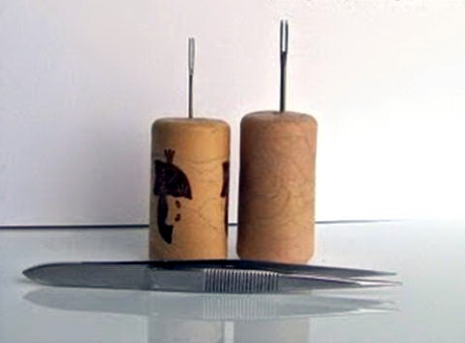
Также используются пинцет (для точного закрепления деталей на основе), ножницы, клей ПВА (или любой другой достаточно густой клей).

Наборы готовых нарезанных полосок бумаги для квиллинга можно купить в специализированных магазинах. Если же такой возможности нет, то можно нарезать полоски самостоятельно: ширина полосок для квиллинга обычно составляет 1—15 миллиметров, длина от 15 до 60 сантиметров.
Формы элементов:
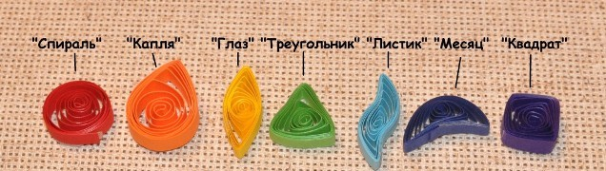

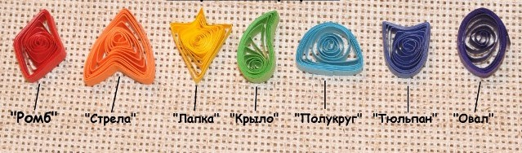

Техника выполнения форм
Нужно накрутить полосу на приспособленный инструмент или скрутить заготовку руками.

В ушко вставляем кончик бумажной полоски и начинаем накручивать ее на иголку, получается базовая форма квиллинга – тугой ролл. Если его чуть отпустить, перед тем, как приклеить кончик, он раскрутиться и станет ажурным.
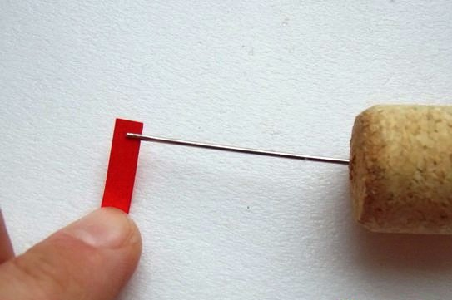
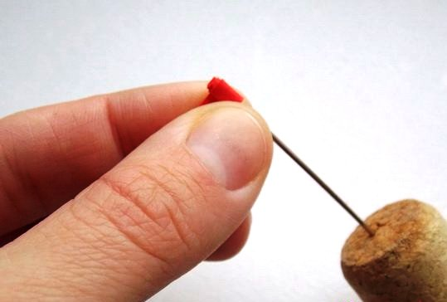
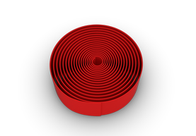
Чтобы получить форму «Капля», оттяни серединку спирали в одну сторону, с другой стороны сожми несколько слоёв, чтобы получился острый конец.

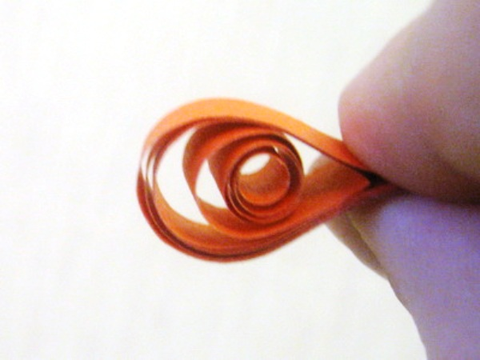

Пальцами можно придавать бумажным роллам самые разнообразные формы, которые в квиллинге множество.
Форма «глаз», например, получается в результате прищипывания бумаги с двух противоположных сторон:

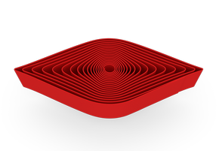

Ход мастер класса
Наш мастер класс посвящён изготовлению композиции на пасхальную тематику.
Пасха - это главный праздник христианского мира. Это победа
жизни над смертью! По великой любви к нам, людям, Господь сошёл на землю в образе человека, принял за нас страдание и смерть на кресте. На третий день после погребения свершилось чудо – Господь воскрес из мёртвых!
На Пасху принято красить яйца разными красками, но среди
разноцветных яиц обязательно должны быть ярко красные.
Почему? История сохранила нам такое предание. После воскресения Иисуса Христа ученики его и последователи разошлись по разным странам. Они повсюду возвещали радостную весть о том, что больше не надо бояться смерти. Ее победил Христос - Спаситель мира. Он воскрес Сам и воскресит каждого, кто поверит Ему и будет любить людей так же, как любит Он.
- Христос воскрес из мёртвых! – с такой вестью вбежала Мария Магдалина к римскому императору Тиберию.
- Этого не может быть, - усмехнулся император.
- Так же, как белое яйцо у тебя в руках никогда не станет алым!
И в тот же миг куриное яйцо - скромное подношение императору стало ярко - красным…
В праздник Пасхи мы повторяем это чудо: красим яйца в ярко-красный – цвет
крови Бога, пролитой за нас. Яйца так же украшают различными узорами из цветов и веточек, что придаёт им более торжественный вид.
Сегодня мы сделаем пасхальную композицию, которая называется «Дорого яичко ко Христову дню».
Необходимые материалы и инструменты
- Бумажные ленты длиной 24 и 12 см, шириной 5 мм
- Приспособление для закрутки лент
- Базовый трафарет с диаметрами окружностей
- Прозрачный клей универсальный
- Половинка деревянной заготовки яйца
- Рамка формата А4
- Обои голубого цвета для фона
- Туалетная бумага для оклеивания деревянной заготовки
- Альбомный лист и простой карандаш
- Гуашевые краски и кисть для рисования
- Гель - блеск
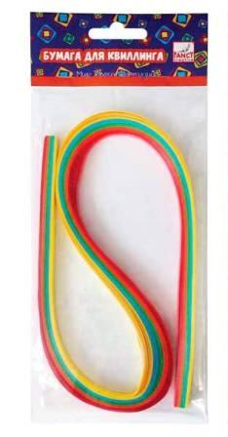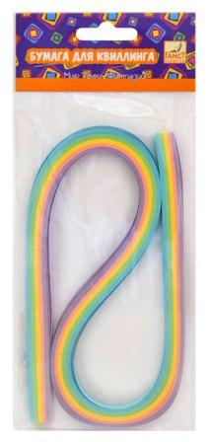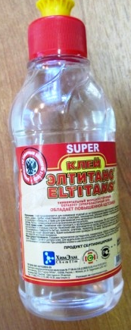
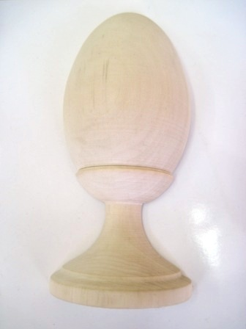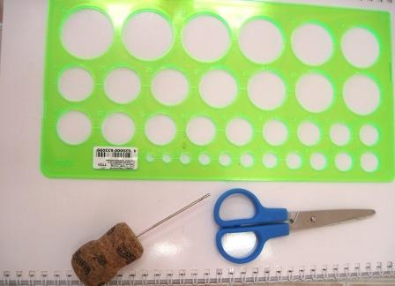
Техника безопасности
Но прежде, чем браться за дело, давайте повторим правила техники безопасности.
- Организуйте своё рабочее место.
- При необходимости прерывания работы инструмент для накручивания бумажных полос положите на середину стола остриём от себя.
- Ножницы хранить с сомкнутыми лезвиями слева (левша - справа) от себя. Передавать ножницы с сомкнутыми лезвиями кольцами вперед.
- Не поворачиваться к соседу держа в руках инструмент для накручивания бумажных полос.
- Не брать инструмент в рот.
- Не толкать соседа во время работы.
- Тюбик с клеем держать закрытым слева (левша - справа) от себя.
- Клей наносить на поверхность только специальной кистью или палочкой для клея.
- Нужно быть аккуратным, так как клей может попасть на кожу и на одежду.
- Брать нужно небольшое количество, так как при покраске клей может оставить пятна на изделии.
1 . Эскиз
Делаем эскиз композиции в карандаше. На нём прорисовываем все детали будущей композиции, прописываем цвет деталей и технику изготовления.
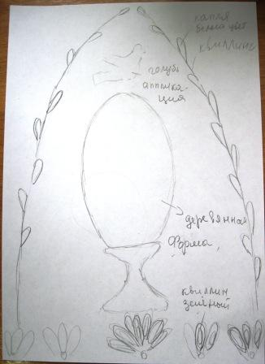

Так же делаем эскиз пасхального яйца, прорисовывая все детали – формы квиллинга с учётом цвета.
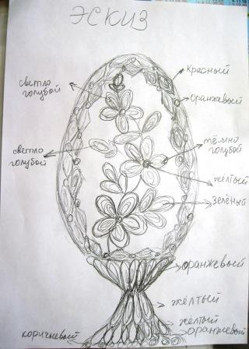
2. Подготавливаем деревянную заготовку для нанесения узора квиллингом. Для этого оклеиваем её туалетной бумагой, так как по фактуре туалетная бумага мягкая и на ней будут хорошо держаться формы квиллинга. После высыхания заготовки красим заготовку гуашевыми красками в нужный цвет.

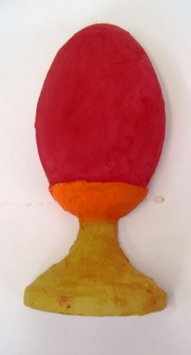
3. Согласно эскизу пасхального яйца делаем необходимые формы квиллинга.
Для этого накручиваем бумажные полосы нужного цвета в роллы и сжимаем пальцами эти роллы в формы.
Нам нужно:
Для яйца
6 штук «капля» тёмно голубого цвета из ролла на 11мм
5 штук «капля» тёмно голубого цвета из ролла на 9 мм
7 штук «капля» светло голубого цвета из ролла на 9 мм
3 штуки «тугой ролл» жёлтого цвета
9 штук «капля» зелёного цвета из ролла на 11мм
3 штуки «полумесяц» зелёного цвета из ролла на 11мм
16 штук «глаз» красного цвета из ролла на 12 мм
12 штуки «тугой ролл» оранжевого цвета
Для подставки яйца
4 штуки «тугой ролл» жёлтого цвета
11 штук «капля» жёлтого цвета из ролла на 10мм
8 штук «капля» оранжевого цвета из ролла на 10мм

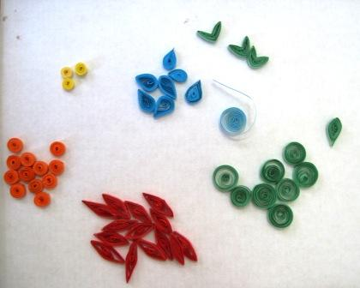

4. Делаем узор формами квиллинга на пасхальном яйце.
Приклеиваем сначала кант яйца. Он состоит из форм «глаз» красного цвета и «тугой ролл» оранжевого цвета.
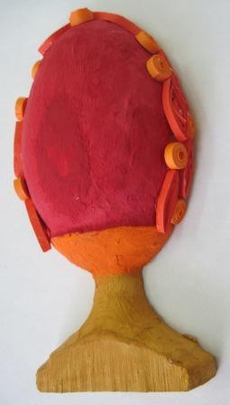
Затем выкладываем и приклеиваем цветы и листья в центре заготовки. Используем тёмно и светло голубые, зелёные формы «капля», зелёные формы «полумесяц» и жёлтые формы «тугой ролл».
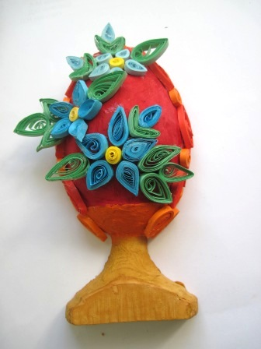
Последний этап в изготовлении яйца – подставка. Используем формы оранжевого и жёлтого цветов формы «капля».
5. Остальные детали композиции.
Готовое яйцо приклеиваем на фон. Фон – это обои, закреплённые на картоне.
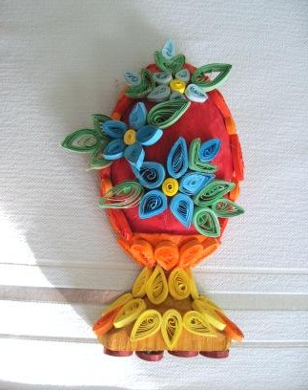
Затем вставляем фон с пасхальным яйцом в рамку и делаем две вербные веточки с левой и правой сторон от яйца.
Веточки мы делаем квиллингом, как прорисовано на эскизе. Коричневые две полоски приклеиваем как бы стоя. А из белых полос делаем формы «капля» и располагаем их как на настоящей вербе.
Вырезаем силуэт голубя и приклеиваем над яйцом под вербными веточками.
Внизу под яйцом приклеиваем весеннюю зелень, формы «капля» и «тугой ролл».

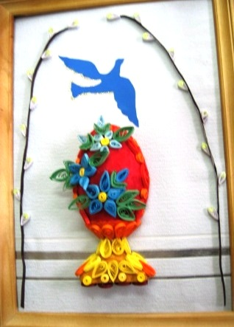

Чтобы подчеркнуть композиционный сюжет гель - блеском жёлтого цвета подводим вербу, оттеняем голубя по контуру, а зелёным блеском подводим весеннюю зелень.
Композиция «Дорого яичко ко Христову дню» готова.

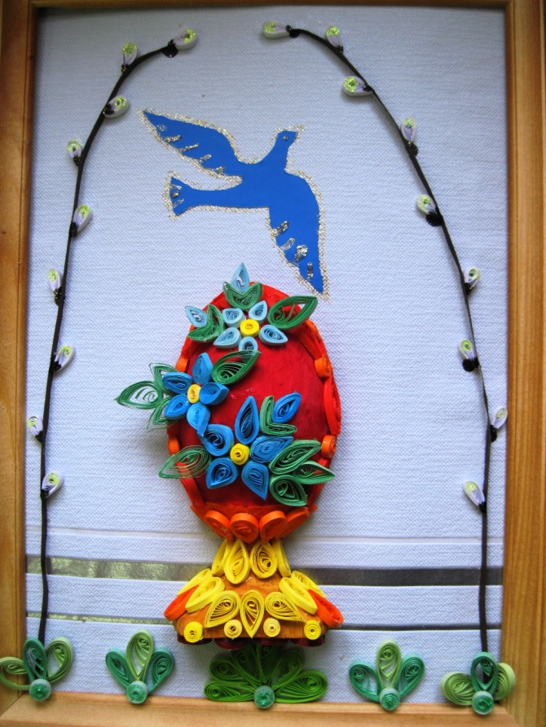

Используемые интернет ресурсы

- http://www.by-hand.ru/ - «Своими руками» - клуб мастеров и мастериц.
- http://mirotvetov.ru/cat/base-figures/#.VSZEjeW7fsM – Сайт «Мир ответов»

